Тестовые задания районого этапа олимпиады школьников по технологии
5 класс (девушки)
Составила: учитель технологии МБОУ СОШ№1 г. Собинки Корнева Л.Б. (для районной олимпиады в рамках комплектования банка олимпиадных заданий по технологии 2013г.)

1. Напишите букву правильного ответа Что относится к правилам техники безопасности при выполнении кулинарных работ?
а) Наденьте фартук, косынку.
б) Крышку с кастрюли снимать прихваткой, от себя в сторону.
в) Включать и выключать электроприборы сухими руками.

2. Напишите букву правильного ответа Чем отличаются разделочные доски для обработки разных продуктов:
а) толщиной;
б) маркировкой;
в) рисунком.
3 Напишите букву правильного ответа
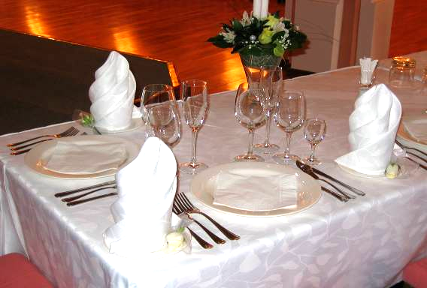
К столовым приборам не относится:
а) ложка;
б) дуршлаг;
в) вилка;
г) нож.

4 Напишите буквы, соответствующие цифрам
Установите соответствие
 | 1 – кухонная; | 2 – столовая.
а) кастрюля
б) тарелка
в) блюдце
г) чайник
д) набор для специй
е) тёрка

5 После окончания приема пищи столовые приборы следует положить:
а) на скатерть, б) на тарелку, в) на салфетку, г) за тарелку.

6. Какое растение является кустарниковым?
а) лён; б) хлопок; в) хлопок и лён.

7 Волокна растительного происхождения получают из:
а) крапивы
б) льна
в) шерсти
г) хлопка
д) шелка

8.Соотнесите понятия и их определения:
1)прядение; а) процесс получения непрерывной нити из волокон;
2) ткачество; б) процесс получения ткани из пряжи.

9 Выберите правильные ответы.
Ткань состоит из
а)нитей, переплетенных между собой; б) натуральных и химических волокон

10 Как называется узкая полоска по краю ткани?
1) Кромка;
2) уток,
3)основа.
11 Лицевая сторона ткани имеет:
а) яркий рисунок; б) концы ниток; в) бледный рисунок
12 Свет на обрабатываемые детали должен падать
а) с левой стороны; б) прямо; в) с правой стороны; г) с левой стороны или прямо;
д) с правой стороны или прямо.
13. Пуговицу пришивают:
а) веревками; б) поволокой; в) швейными нитками; г) гвоздями.
14 К инструментам для выполнения ручных работ относятся:
а) сантиметровая лента; б) ручные иглы; в) лекала; г) ножницы; д) утюг; е) линейка; ж) напёрсток
15 Установите соответствие между термином и его определением.
Термин | Значение термина
1. Шов | А) последовательный ряд стежков
2. Стежок | Б) расстояние между двумя проколами иглы
3. Строчка | В) последовательность стежков, выполненных для соединения деталей изделия друг с другом
16. К ручным швам относятся:
1) шов вперед иголку;
2)шов за иголку ( назад иголку)
3) петельный шов
4) стачной шов
5). накладной шов

17 Определите, двигаясь по стрелкам, какая профессия зашифрована в каждом круге.
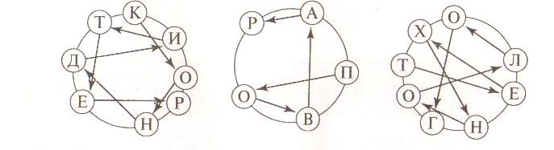
1.________________ 2.________________ 3.________________

Ответы 1) б, в; 2) б; 3) б; 4) 1(а,г,е); 2(б,в,д.). 5 б; 6) б; 7) б,г.; 8) 1а, 2б; 9) а; 10) 1; 11 )а;
12) а, г; 13) в; 14) а, б,г, ж; 15) 1в,2а, 3в; 16)1,2,3. 17)кондитер, повар, технолог.

